
Bogstav på stemmeseddel | Å
Stiftelsesår | 2013
Ideologi | (Grøn ideologi)
Antal medlemmer | 3.000 (2020)
Vælgertilslutning | 1-3 pct.
Partileder | Franciska Rosenkilde
Historie
Alternativet er Danmarks første grønne parti, der har klimapolitik som deres vigtigste politiske emne. Partiet blev stiftet i 2013 af den forhenværende kulturminister Uffe Elbæk, der tidligere var valgt for Radikale Venstre. Ved folketingsvalget i 2015 fik Alternativet 4,8 pct. af stemmerne og fik tydeligt sat klimaproblematikken på den politiske dagsorden. Alternativet ser sig selv som en bevægelse i lige så høj grad som et klassisk politisk parti.
Fra 2015-2019 var partiet ramt af en række negative personsager og på trods af, at klima var et stort politisk emne ved valget i 2019, gik partiet tilbage. I 2020 gik Uffe Elbæk af som politisk leder, hvilket resulterede i et internt magtopgør i partiet, der betød, at fire af partiets fem folketingspolitikere forlod partiet. Franciska Rosenkilde blev i 2021 valgt som politisk leder for partiet. Ved folketingsvalget i 2022 fik Alternativet 3,3 pct, af stemmerne.
Politik
Alternativet ligger tættest op ad den grønne ideologi. Partiet mener, at der er blevet for langt mellem vælgerne og de folkevalgte og ønsker en ny politisk kultur, hvor politik udvikles i større dialog mellem borgere og politikere. Man mener også, at borgerne generelt skal inddrages i højere grad gennem flere folkeafstemninger.
Ifølge Alternativet skal bæredygtighed spille en større rolle i samfundet på en lang række områder. Klimapolitisk skal det bl.a. ske ved en omstilling fra fossile brændstoffer til vedvarende energi, udvikling af de offentlige transportmidler og generel omlægning af landbruget til økologi. Social bæredygtighed bør prioriteres gennem investeringer i mennesker, uddannelse og bedre fordeling af arbejdet i samfundet med mulighed for en 30-timers arbejdsuge. Den økonomiske bæredygtighed skal sikres ved opstilling af nye vækstmål, som ikke kun omhandler produktion og forbrug, men støtte til bæredygtige virksomheder og ved en styrkelse af iværksætterkulturen i Danmark.
Retspolitisk står Alternativet for forebyggelse frem for strengere straffe, som midler til kriminalitetsbekæmpelse. Køns- og identitetspolitisk står Alternativet for accept og beskyttelse af alle kønsidentiteter, seksuelle orienteringer og etniske minoriteter.
Udenrigspolitisk mener partiet, at Danmark snarere skal spille en international rolle ved humanitære indsatser gennem nødhjælp og udviklingsbistand end ved militære indsatser. Alternativet er tilhængere af Danmarks medlemskab af EU, men mener, at det europæiske samarbejde i højere grad bør fokusere på miljømæssig bæredygtighed, sociale investeringer i mennesker og udvidet samarbejde om bl.a. asyl – og flygtningepolitik.
- 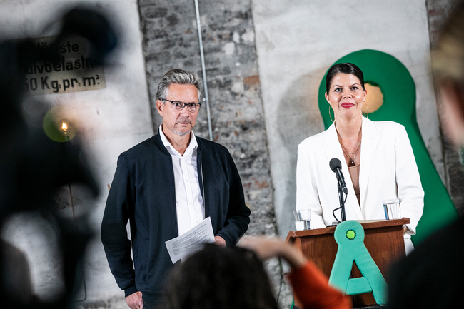
Alternativets eneste tilbageværende folketingsmedlem Torsten Gejl (tv.) og partiets politiske leder Franciska Rosenkilde (th.). Franciska Rosenkilde sidder ikke i Folketinget, men er kultur- og fritidsborgmester for Alternativet i Københavns borgerrepræsentation og blev valgt som politisk leder af partiet i 2021.
Foto: Olafur Steinar Gestsson/Ritzau Scanpix
Vælgere
Partiet har størst tilslutning blandt de yngre vælgere, som bor i de store byer. Alternativet henter deres vælgere fra mange samfundslag og erhverv herunder offentligt ansatte, selvstændige og studerende, men oftest personer med en længere uddannelse.
Indflydelse
Alternativet har været med til at sætte klima på den politiske dagsorden og har også formået at få indført de såkaldte 'borgerforslag'. Ved folketingsvalget i 2022 fik Alternativet godt 3 pct. af stemmerne og dermed 6 politikere i Folketinget. Partiets indflydelse på regeringens politik er ikke særlig stor.
Personer
Partiets politiske leder er Franciska Rosenkilde. Desuden tæller folketingsgruppen politikere som Torsten Gejl og Christina Olumeko.

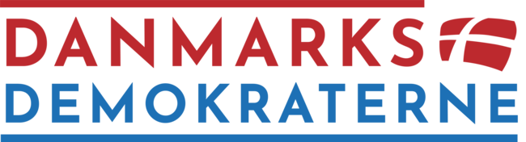
Foto: ?
Bogstav på stemmeseddel | Æ
Stiftelsesår | 2022
Ideologi | Socialliberalisme og konservatisme
Antal medlemmer | Officielt ingen medlemmer
Vælgertilslutning | 6-9 pct.
Partileder | Inger Støjberg
Historie
'Danmarksdemokraterne – Inger Støjberg', som partiet officielt hedder, blev stiftet i 2022. Partiets leder er Inger Støjberg, der tidligere har været folketingspolitiker, minister og næstformand for partiet Venstre. Støjberg blev i 2021 idømt en fængselsstraf med fodlænke for som minister at have brudt ministeransvarsloven. Straffen betød, at medlemmerne af Folketinget besluttede, at hun ikke var værdig til at sidde i Folketinget og hun blev tvunget til at forlade politik for en tid.
Uden for Folketinget fortsatte rygter om Støjbergs politiske comeback og både Dansk Folkeparti og Nye Borgerlige inviterede hende til at blive medlem af deres partier.
I sommeren 2022 blev partiet Danmarksdemokraterne – Inger Støjberg stiftet. I de første meningsmålinger stod partiet til at komme i Folketinget med 10 pct. af stemmerne og over 20 mandater – endda inden der var andre politikere end Inger Støjberg at stemme på.
Flere tidligere folketingsmedlemmer fra Dansk Folkeparti skiftede til Danmarksdemokraterne, som ved folketingsvalget fik 8,1 pct af stemmerne og er repræsenteret med 14 politikere i Folketinget.
Politik
Ideologisk set trækker Danmarksdemokraterne på socialliberalismen og konservatismen. De kombinerer en socialliberal økonomisk politik med en nationalkonservativ værdipolitik. Partiet har ikke fremlagt et detaljeret politisk program, men placerer sig i blå blok.
Den afgørende politiske mærkesag for partiet er udlændingepolitik. Inger Støjberg markerede sig som integrationsminister for Venstre med en stram udlændingepolitik. Partiet mener at udlændinge skal tilpasse sig dansk kultur og samfund.
Et andet central politisk emne er at partiet vil flytte ressourcer og opmærksomhed fra de store byer til provinsen og lokalsamfund. Det drejer sig fx om, at yderområder skal have bedre adgang til læger, velfungerende mobiltelefonnetværk og vejnet.
I den økonomiske politik vil partiet sørge for at de høje skatteindtægter går til velfærd – fx til ældre på plejehjem. De offentlige udgifter skal følge med, når der bliver flere ældre i Danmark, mener partiet. Og de vil bevare pension for tidligt nedslidte (den såkaldte Arne-pension).
I følge partiet skal klimapolitik ikke stå i vejen for erhvervslivet eller skade landbruget unødvendigt. De fokuserer først på danske arbejdspladser og derefter på klima. Partiet slår sig op på at skabe respekt om det de kalder 'Produktionsdanmark' – alle de små og mellemstore virksomheder og private erhvervsdrivende.
Partiet er skeptisk over for regler og regulering fra EU og internationale regler.
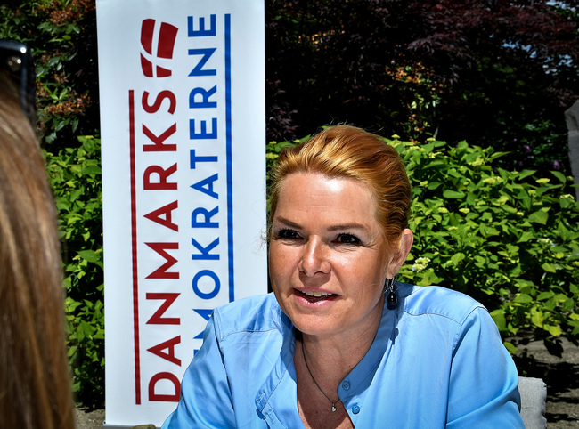
Inger Støjberg er partiets leder. Hun er tidligere medlem af partiet Venstre, hvor hun både har været folketingspolitiker, minister og næstformand inden hun i 2021 blev idømt en fængselsstraf af rigsretten og smidt ud af Folketinget.
Foto: Ernst Van Norde/Ritzau Scanpix
Vælgere
Danmarksdemokraterne står stærkest hos ældre vælgere og vælgere, der bor i provinsen. Partiet har flest vælgere med erhvervsfaglig uddannelse eller folkeskolen som højeste uddannelse. Den typiske vælger er enten arbejder i den private sektor eller pensionist. Flest mænd stemmer på Danmarksdemokraterne.
Indflydelse
Danmarksdemokraterne kom i Folketinget ved deres første valg i 2022 med 8,3 pct. af stemmerne. Inger Støjberg fik næstflest personlige stemmer ved valget. Alligevel har partiet ikke meget indflydelse på regeringens politik.
Personer
Inger Støjberg er den ubestridte leder af partiet, der også bærer hendes navn (Danmarksdemokraterne – Inger Støjberg). Desuden har flere tidligere medlemmer af dansk Folkeparti fået plads i partiet: Peter Skaarup og Søren Espersen som de mest fremtrædende.


Bogstav på stemmeseddel | O
Stiftelsesår | 1995
Ideologi | Nationalkonservativisme
Antal medlemmer | 10.650 (2020)
Vælgertilslutning | 2-4 pct.
Partileder | Morten Messerschmidt
Historie
Dansk Folkeparti (DF) blev dannet i 1995, da Pia Kjærsgaard og andre ledende politikere brød ud af Fremskridtspartiet, som på dette tidspunkt var præget af voldsomme interne stridigheder. Partiet markerede sig især på indvandrerkritiske holdninger.
Partiet havde i starten svært ved at gøre sig gældende som seriøst parti på Christiansborg, hvor de etablerede partier så meget skævt til det nye parti. Op gennem 00'erne var DF imidlertid støtteparti for den daværende VK-regering og deltog herigennem i store politiske forlig. Partiet blev ved valget i 2015 det næststørste parti i Folketinget.
Partiet har flyttet udlændingepolitikken i både rød og blå blok. Ved valget i 2019 blev DF udfordret af, at Socialdemokratiet og Venstre på store områder havde overtaget partiets udlændingepolitik og af at det nye parti Nye Borgerlige gik til valg på en endnu hårdere udlændingepolitik. Den nye konkurrence om en stram udlændingepolitik og en række sager om muligt misbrug af penge fra EU resulterede i at Dansk Folkeparti fik et katastrofevalg i 2019 og gik fra 21,1 pct. i 2015 til 8,7 pct. i 2019.
Efter endnu et dårligt valg ved kommunalvalget i efteråret 2021 gik Kristian Thulesen Dahl af som formand for partiet. Morten Messerschmidt blev i 2022 valgt som ny formand efter en hård formandskamp, der viste splittelse i partiets folketingsgruppe. En del af partiets folketingsmedlemmer meldte sig efterfølgende ud af partiet. Ved folketingsvalget i 2022 gik partiet tilbage igen og fik 2,3 pct. af stemmerne.
Politik
Dansk Folkeparti er et nationalkonservativt parti. Deres fokus er at kæmpe for Danmarks selvstændighed og sikre det danske folks frihed. Det skal ske ved at bevare dansk kultur, kongehuset og den danske folkekirke.
En meget stram flygtninge- og udlændingepolitik er nok den enkeltsag, partiet er mest kendt for. Det handler bl.a. om totalt stop for indvandring og en kraftig begrænsning af flygtningeindstrømningen. Partiet er bange for, at de mange indvandrere ikke kan optages i det danske samfund, og at der i stedet dannes parallelsamfund.
Desuden er det partiets politik at hjælpe de ældre og de lavtlønnede. Partiet har generelt fokus på samfundets svageste og mener, at skattelettelser skal tilgodese de laveste indkomster. DF har således overtaget mange af Socialdemokratiets holdninger på velfærdsområdet.
DF går ind for at håndhæve lov og orden, derfor skal kriminelle straffes hårdere. Partiet har ikke været særlig markante i forhold til klimapolitik og når det angår familiepolitik er de fortalere for traditionelle kønsroller og kernefamilien.
Partiet er modstandere af EU. De er bekymret over, at EU er på vej til at blive en ny statsdannelse – en slags Europas Forenede Stater – hvor Danmark mister selvbestemmelse.
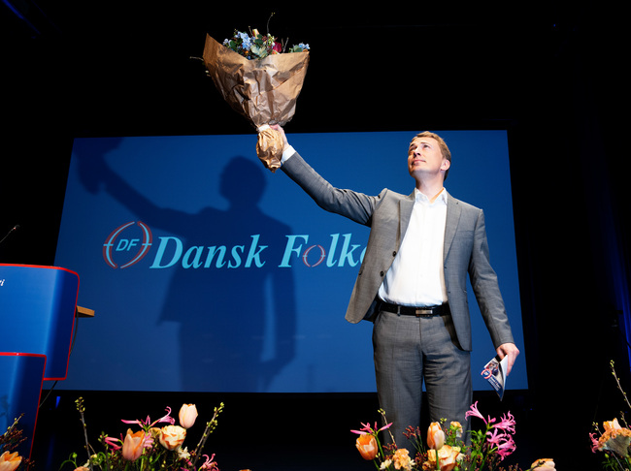
Morten Messerschmidt blev i januar 2022 valgt som ny formand for Dansk Folkeparti. Han erstattede Kristian Thulesen Dahl, der gik af som formand efter en række dårlige valg. Messerschmidt har siddet i Folketinget og Europaparlamentet for Dansk Folkeparti.
Foto: Bo Amstrup/Ritzau Scanpix
Vælgere
Partiet står stærkt blandt almindelige arbejdere og lavtlønnede. Partiets vælgere er især ældre, og der er mange pensionister i partiets vælgerskare. Blandt partiets vælgere ses også mange med kort uddannelse. Især partiets stramme udlændingepolitik har tiltrukket mange vælgere.
Indflydelse
Dansk Folkeparti har fra 00'erne og frem til nu haft en stor indflydelse på indvandrings- og integrationspolitik i Danmark. Selvom partiet aldrig har været med i regering, har mange andre partier mere eller mindre overtaget den stramme udlændingepolitik.
DF havde stor indflydelse som støtteparti til Venstre-regeringer i 00'erne og 2010'erne, men partiet har mistet betydning i takt med at Socialdemokratiet og Venstre har indtaget næsten de samme politiske holdninger til indvandring som DF. Desuden har nye partier som Nye Borgerlige og Danmarksdemokraterne udfordret DF's plads, som partiet med den strammeste udlændingepolitik.
Den interne splittelse i partiet ved formandsskiftet i 2022 og partiets dårlige resultat ved folketingsvalget svækkede yderligere partiets indflydelse på dansk politik.
Personer
Partiets mest kendte person er nok den tidligere partileder Pia Kjærsgaard, som skabte partiet samt var formand frem til 2012. Blandt andre personligheder er naturligvis den nuværende formand, Morten Messerschmidt og næstformanden Peter Kofod.


Bogstav på stemmeseddel | C
Stiftelsesår | 1916
Ideologi | Konservatisme
Antal medlemmer | 11.800 (2020)
Vælgertilslutning | 7-10 pct.
Partileder | Mona Juul
Historie
Fra demokratiets indførelse i 1849 og frem til 1916 havde partiet Højre regeringsmagten i de fleste år. I store træk er Det Konservative Folkeparti (KF) en videreførelse af partiet Højre. Man skiftede altså blot navn i 1916. Da KF blev dannet, var det især godsejernes og virksomhedsejernes parti. Partiet varetager i dag stadig erhvervslivets interesser og erhvervslivets organisationer støtter partiet økonomisk.
Konservative havde sin 'storhedstid' fra starten af 1980'erne til starten af 1990'erne, hvor den konservative Poul Schlüter var landets statsminister, og partiet fik over 15 pct. af stemmerne. Sidenhen havde man store ledelsesproblemer i partiet og oplevede nedgang i vælgertilslutningen. I perioden 2014-24 var Søren Pape Poulsen formand for partiet. Efter hans pludselige død blev Mona Juul ny formand for partiet.
På trods af at partiet var et lille parti i 00'erne og 10'erne har Konservative været med i regeringer med Venstre fra 2001-2011 og fra 2016-2019.
Politik
Konservative bekender sig naturligvis til den konservative ideologi. De går kraftigt ind for markedsøkonomi og lægger vægt på, at erhvervslivet skal have gode vilkår. Men samtidig skal der også være en vis beskyttelse af de svage.
At bevare traditionelle værdier som kongehus, kirke og fædreland er en vigtig del af den konservative ideologi. Desuden går KF ind for et stærkt militær.
Konservative mener, at vi skal have respekt for loven og for vores fælles værdier, derfor går de ind for strengere straffe til kriminelle og en streng indvandrer- og integrationspolitik.
Partiet går ind for skattelettelser, herunder topskattelettelser, lavere selskabsskat og vil afskaffe arveafgiften.
Partiet er tilhænger af EU og lægger vægt på forsvarssamarbejdet i NATO. Klimapolitisk støtter KF en grøn omstilling, der ikke sker på bekostning af økonomisk vækst og arbejdspladser.
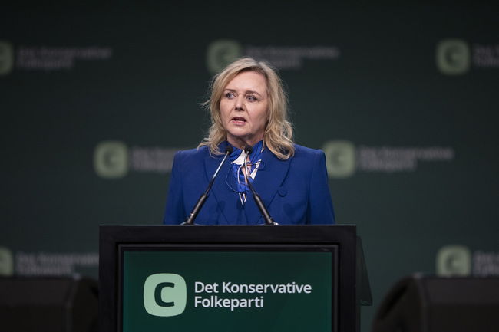
Mona Juul blev valgt som ny partiformand for Det Konservative Folkeparti i 2024. Hun har en lang erhvervskarriere bag sig og har siddet i Folketinget siden 2019.
Bo Amstrup/Ritzau Scanpix
Vælgere
Partiets vælgere er ofte højt lønnede og arbejder især i den private sektor som selvstændige i byerne. Partiet er også populært blandt pensionister og funktionærer.
Indflydelse
Konservative var i 00'erne og 10'erne et mindre parti, som fik 3-7 pct. af stemmerne. Alligevel har partiet haft stor indflydelse på dansk politik de seneste årtier og har siddet i flere regeringer sammen med Venstre.
I 2016 indgik partiet i regering med Venstre og Liberal Alliance og fik centrale ministerposter (for konservativ politik) – justitsminister, erhvervsminister og socialminister. Ved valget i 2019 gik partiet frem og fik 6,6 pct. af stemmerne.
Op til folketingsvalget i 2022 havde partiet gode meningsmålinger på op mod 15 pct. I august 2022 meldte den daværende partiformand Søren Pape Poulsen sig som konservativ statsministerkandidat, men i løbet af valgkampen faldt tilslutningen til partiet, som endte med 5,5 pct af stemmerne.
Personer
Partiets leder er Mona Juul, som trådte til som formand i 2024. Andre markante konservative er folk som Mette Abildgaard, Rasmus Jarlov og Mai Mercado .


Bogstav på stemmeseddel | Ø
Stiftelsesår | 1989
Ideologi | Socialisme (og grøn ideologi)
Antal medlemmer | 9.300 (2020)
Vælgertilslutning | 5-8 pct.
Partileder | Ingen - kollektiv ledelse  (Pelle Dragsted er dog politisk ordfører for partiet)
Historie
Enhedslisten (EL) opstod i 1989 som en sammenlægning af flere forskellige små socialistiske partier. Disse små partier var bl.a. Venstresocialisterne og Danmarks Kommunistiske Parti. De fandt ud af, at de hver for sig ikke kunne få stemmer nok til at komme i Folketinget. De slog sig derfor sammen i 1989 og kom for første gang i Folketinget i 1994.
Partiet har bevæget sig fra at være et revolutionært protestparti til i højere grad at være med i politiske aftaler og bakke op om socialdemokratisk ledede regeringer.
Politik
Du kan måske huske, at vi i afsnittet om ideologi skelnede mellem 'hårde' og 'bløde' socialister. EL hører til i den 'hårdere' ende af socialismen. De mener, at de fleste samfundsproblemer skyldes, at vi lever i et kapitalistisk samfund med markedsøkonomi. Eksempelvis mener de, at det kapitalistiske samfund er skyld i arbejdsløshed og miljøproblemer.
EL mener også, at der tages for lidt hensyn til den almindelige lønmodtager, mens virksomhedsejerne har alt for meget magt. De er især kritiske over for de multinationale selskaber, som betaler meget lidt eller slet ingen skat i Danmark. De vil gerne have, at staten ejer flere virksomheder. Og de ser gerne staten spille en langt større rolle i samfundet end det er tilfældet.
Enhedslisten vil have et socialistisk samfund, der bygger på lighed, og hvor samfundet hjælper de svageste i langt højere grad end nu.
Enhedslisten går stærkt ind for et bedre miljø og har klimapolitik højt på dagsordenen. Det gælder også udlændingespørgsmålet, hvor man er modstander af de mange begrænsninger på indvandringen. Kønspolitisk identificerer partiet sig som et feministisk parti og ønsker lige rettigheder for forskellige køn og kønsidentiteter og et opgør med traditioneller kønsroller.
På det udenrigspolitiske felt har partiet også markante synspunkter: EL er modstandere af EU og siger nej til dansk deltagelse i euroen. Partiet er modstander af dansk krigsdeltagelse og militær magt i NATO-regi. I stedet vil partiet styrke udviklingsbistanden og det internationale samarbejde i FN.
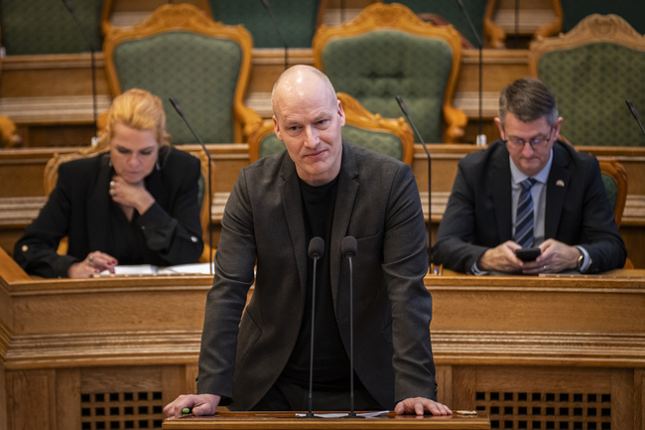
Enhedslisten har ingen formand. I stedet har de en kollektiv ledelse. På fotoet ses partiets politiske ordfører Pelle Dragsted i folketingssalen. Dragsted blev valgt som politisk ordfører for Enhedslisten i 2023. Han er tidligere blevet kaldt partiets ’chefideolog’ og har bl.a. skrevet bogen ’Nordisk socialisme’.
Emil Nicolai Helms/Ritzau Scanpix
Vælgere
Det er især studerende og folk med en lang eller mellemlang videregående uddannelse, der stemmer på EL. Partiet står især stærkt blandt de unge og flere kvinder end mænd stemmer på Enhedslisten.
Indflydelse
Indtil valget i 2011 var Enhedslisten først og fremmest et protestparti med en vælgeropbakning på 2-3 pct. Efterfølgende har partiet i stigende grad søgt indflydelse og været med i flere politiske aftaler. Partiet fik ved valget i 2022 5,2 pct. af alle stemmerne.
Personer
Enhedslisten har ingen partileder. Man har kollektiv ledelse. Partiet har et såkaldt rotationsprincip, der betyder at politikerne kun kan sidde i folketinget i to valgperioder ad gangen. Af fremtrædende politikere kan dog nævnes politisk ordfører Pelle Dragsted, Peder Hvelplund, Rosa Lund og Trine Pertou Mach.


Bogstav på stemmeseddel | I
Stiftelsesår | 2008
Ideologi | Liberalisme
Antal medlemmer | 4.000 (2020)
Vælgertilslutning | 5-9 pct.
Partileder | Alex Vanopslagh
Historie
Liberal Alliance (LA) fik oprindeligt sin start, da partiet Ny Alliance blev dannet i foråret 2007 af tre kendte politikere, som forlod deres partier for at starte et helt nyt parti. Naser Khader og Anders Samuelsen var fremtrædende medlemmer af Radikale Venstre, mens Gitte Seeberg kom fra Det Konservative Folkeparti. I august 2008 blev partiet omdannet under Anders Samuelsens ledelse, og ændrede navn til Liberal Alliance. Partiets politik blev nemlig ført over i en mere liberal retning.
Partiet oplevede fremgang i valgene 2011 og 2015. Fra 2016-2019 sad Liberal Alliance i regering med Venstre og Det Konservative Folkeparti. De led dog mange politiske nederlag som regeringsparti og gik drastisk tilbage ved valget i 2019, hvor de fik 2,3 pct. af stemmerne. Efter valgnederlaget overtog Alex Vanopslagh posten som formand for partiet.
Ved valget i 2022 førte Liberal Alliance og især Alex Vanopslagh en succesfuld kampagne, som sikrede partiet godt valgresultat. Partiet fik 7,9 pct. af stemmerne og er repræsenteret med 14 politikere i Folketinget.
Politik
Liberal Alliance er – som navnet markerer – et parti, der hylder den liberale ideologi. Partiet er således fortaler for den lidt mere 'hårde' liberalisme, vi omtalte i kapitel 1.
Partiet går derfor stærkt ind for at øge den personlige frihed og skabe økonomisk vækst.
Den offentlige sektor skal være mindre og mere effektiv. Der skal være færre regler og forbud fra det offentlige og den offentlige service skal i højere grad leveres af private firmaer.
Skatten på indkomst skal være markant lavere - særlig topskatten skal sænkes. Det samme gælder forskellige afgifter til det offentlige. LA vil skabe økonomisk vækst ved at forbedre erhvervslivets vilkår, bl.a. ved at sænke selskabsskatten.
Partiets udenrigspolitik handler om at skabe fred, frihed og frihandel gennem organisationer som EU, FN og NATO.
Klimapolitisk vil Liberal Alliance have markedskræfter og ny teknologi til at løse problemerne frem for politisk styring. Og når det handler om ligestilling mellem kønnene, mener partiet, at det er folks frie valg og ikke noget politikerne skal bestemme.
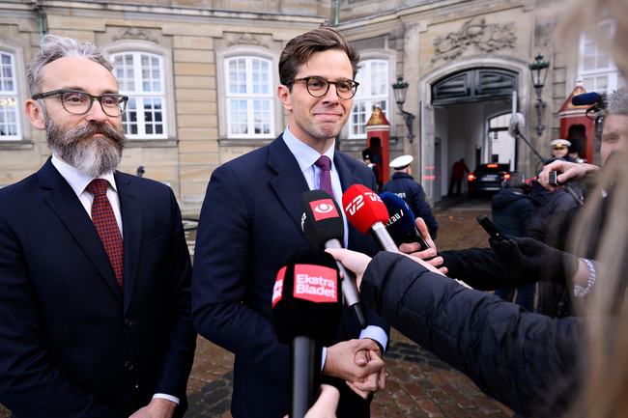
Liberal Alliances politiske leder Alex Vanopslagh (th.) og Ole Birk Olesen (tv.). Alex Vanopslagh er cand. Scient.pol. og har siddet i Folketinget fra 2019. Alex Vanopslagh har særlig henvendt sig til unge vælgere i kampagner og på sociale medier som Tik Tok og han er blandt de mest kendte politikere hos særligt unge mænd.
Foto: Philip Davali/Ritzau Scanpix
Vælgere
Partiet står særlig stærkt blandt unge studerende. Ellers er partiets vælgere typisk mænd, der arbejder i det private erhvervsliv og bor i egen ejerbolig.
Indflydelse
Liberal Alliance har haft en begrænset indflydelse på at trække dansk politik i en mere liberal retning som støtteparti til Venstre-regeringer. I 2016-2019 var partiet i regering med Venstre og Konservative, hvor de uden held forsøgte at sænke topskatten. Under den socialdemokratiske regering i 2019-2022 var partiets indflydelse begrænset. Efter det gode valg i 2022 har partiet flerdoblet antallet af mandater i Folketinget, men har stadigvæk ikke en særlig stor indflydelse på regeringens politik.
Partiets indflydelse kan særlig ses i den politiske debat om fx sociale ydelser og skattelettelser.
Personer
Partiets leder er Alex Vanopslagh. Andre kendte LA-politikere er Henrik Dahl og Ole Birk Olesen.


Foto: ?
Bogstav på stemmeseddel | M
Stiftelsesår | 2022
Ideologi | Socialliberalisme
Antal medlemmer | Endnu ikke angivet i officielle databaser
Vælgertilslutning | 5-10 pct.
Partileder | Lars Løkke Rasmussen
Historie
Venstres tidligere formand og statsminister for partiet (2009-2011 og 2015-2019) Lars Løkke Rasmussen meldte sig ud af Venstre 1. januar 2021. Kort efter startede han det, han kaldte et 'politisk mødested' – et netværk af politisk interesserede. På grundlovsdag, 5. juni 2022 lancerede Lars Løkke Rasmussen sit nye parti 'Moderaterne'.
Partiet bygger på ideen om en regering over midten, som Lars Løkke Rasmussen lancerede som venstreformand i folketingsvalgkampen i 2019. Efter folketingsvalget i 2019 trådte Lars Løkke Rasmussen af som formand for Venstre. I 2021 meldte han sig ud af partiet og blev løsgænger, indtil han stiftede Moderaterne i 2022
Partiet vil gøre op med blokpolitik, dvs. gøre op med den tradition i dansk politik, at en regering ofte består enten af kun røde partier (rød blok) eller af kun blå partier (blå blok). Det er et udtalt formål at mindske de politiske yderpartiers indflydelse.
Ved folketingsvalget i 2022 fik Moderaterne et godt valg og blev med 9,3 pct. af stemmerne Folketingets tredjestørste parti.
Politik
Moderaterne er et socialliberalt parti, som har et mål om at 'danne bro' mellem rød og blå blok. Partiet vil gøre op med en opdeling i 'rød og blå blok' og har som formål at støtte en regering, der består af partier fra begge blokke. Partiet trækker derfor også på politik både fra den liberale og den socialistiske ideologi.
I den økonomiske politik ønsker partiet at bevare den danske velfærdsmodel, men vil samtidig også arbejde for lavere skat. Desuden skal det være muligt at tilkøbe private velfærdsydelser og mere velfærd skal leveres af private firmaer.
Partiet mener, at det danske velfærdssystem skal bevares, fordi det sikrer den enkeltes muligheder for at udleve sine drømme. Der skal samtidig være bedre muligheder for at tilpasse sit arbejds-, familie- og studieliv, så det passer til den enkeltes situation. Moderaterne mener også, at unges mistrivsel, skal løses ved at engagere unge i fritidsaktiviteter og fokusere på feedback i stedet for karakterer i ungdomsuddannelserne.
Ifølge Moderaternes udlændingepolitik skal indvandrere, der bidrager og tager del i samfundet, være velkomne i Danmark. I klimapolitikken vil partiet primært lade den teknologiske udvikling og private initiativer stå for løsningerne.
Moderaterne er tilhængere af dansk medlemskab af EU og mener, at det europæiske samarbejde skal udbygges på områder som sikkerhed, klima og handel. De støtter også op om det danske medlemskab af NATO og at Danmark skal bruge flere penge på militært forsvar.
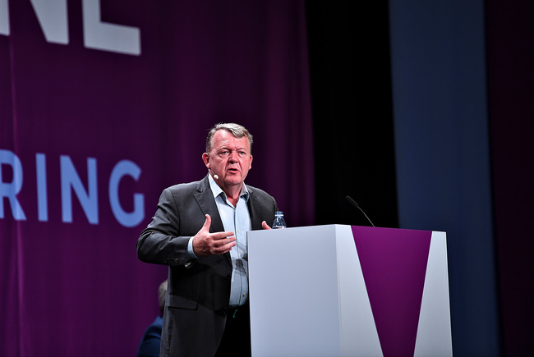
Moderaternes formand Lars Løkke Rasmussen ved partiets stiftelse grundlovsdag 5.juni 2022. Lars Løkke Rasmussen har tidligere været statsminister for partiet Venstre (2009-2011 og 2015-2019).
Foto: Ernst Van Norde/Ritzau Scanpix
Vælgere
Langt de fleste af Moderaternes vælgere har tidligere stemt på Venstre eller Radikale Venstre. Partiet henvender sig til midtervælgere, der er trætte af 'blokpolitik'. Partiets vælgere er overvejende mænd, bosat i de større byer og med lang eller mellemlang videregående uddannelse. De fleste arbejder i den private sektor.
Indflydelse
Partiet placerer sig mellem rød og blå blok og Lars Løkke Rasmussen afviser at støtte en entydigt blå eller rød regering. Placeringen i midten af dansk politik gør at partiet kan være med i mange politiske aftaler.
På trods af partiets gode valg i 2022 opnåede Moderaterne ikke positionen som 'tungen på vægtskålen' ved valget i 2022. Moderaterne kom i stedet til at indgå i forhandlinger med Socialdemokratiet om en ny regering på samme niveau som andre mellemstore partier i Folketinget.
Personer
Den vigtigste person for partiet er formanden Lars Løkke Rasmussen. Desuden er den tidligere venstrepolitiker Jacob Engel-Schmidt nu politisk chef for partiet. Andre fremtrædende personer er Jeppe Søe og Christina Egelund.


Bogstav på stemmeseddel | B
Stiftelsesår | 1905
Ideologi | Socialliberalisme
Antal medlemmer | 7.500 (2020)
Vælgertilslutning | 4-6 pct.
Partileder | Martin Lidegaard
Historie
Radikale Venstre (RV) opstod ved en deling af Venstre i 1905. Årsagen til splittelsen var, at der dengang var to grupper i Venstre: Gårdmænd og husmænd. Husmændene, der var de mindre bønder, havde ikke altid samme interesser som gårdmændene. De dannede derfor partiet Radikale Venstre.
Partiet har siden haft stor indflydelse i dansk politik og har deltaget i adskillige regeringer både med socialdemokratiet og med borgerlige partier. Siden 1990'erne har partiet været en del af rød blok og var bl.a. en del af Helle Thorning-Schmidt regeringen fra 2011-2015.
fra 2019 til 2022 var partiet støtteparti for den socialdemokratiske regering. En #MeToo-skandalesag mod den daværende partileder Morten Østergaard i efteråret 2020 resulterede i et formandsskifte og et internt magtopgør. Under den nye partileder Sofie Carsten Nielsen tvang Radikale Venstre den socialdemokratiske regering til at udskrive folketingsvalg i 2022. Ved valget blev partiet mere end halveret og fik kun 3,8 pct. af stemmerne. Efter valgnederlaget gik Sofie Carsten Nielsen af som politisk leder og blev erstattet af Martin Lidegaard.
Politik
Ideologisk set er RV socialliberale. De er tilhængere af økonomisk frihed, men under hensyntagen til de svageste i samfundet. I den økonomiske politik er de mest enige med de liberale partier i den borgerlige blok og mener bl.a., at skatten på arbejde skal sænkes.
Radikale har gennem mange år haft klima- og miljøpolitikken som en af sine vigtigste mærkesager. De senere år har partiet især markeret sig som markante modstandere af en stramning af indvandrerpolitikken, lige rettigheder mellem kønnene og nultolerance over for seksuelle krænkelser.
Partiet er meget internationalt orienteret. Det går stærkt ind for, at Danmark skal deltage fuldt ud i EU, og det regnes for det mest EU-positive parti herhjemme. Radikale Venstre var også blandt de varmeste fortalere for, at Danmark skulle deltage i EU's fælles forsvarspolitik.
Udenrigspolitisk er Radikale Venstre tilhængere af internationalt samarbejde gennem FN og EU og mener, at Danmark skal give mere i udviklingsbistand og arbejde for frihandelsaftaler i verden.
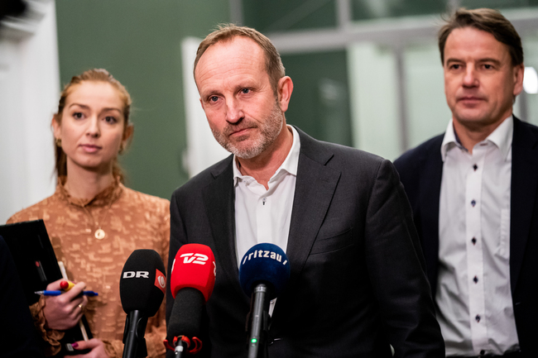
Martin Lidegaard (i midten) blev valgt som politisk leder for Radikale Venstre, efter Sofie Carsten Nielsen gik af kort efter folketingsvalget 2022. Han har tidligere været energi- og klimaminister samt udenrigsminister. Martin Lidegaard har siddet i Folketinget siden 2015.
Foto: Ida Marie Odgaard/Ritzau Scanpix
Vælgere
Det er især studerende og privatansatte med længere videregående uddannelse, der stemmer på RV. Radikale vælgere er typisk folk med ret høje indkomster og lange uddannelser. Flere kvinder end mænd stemmer på partiet.
Indflydelse
RV er et mindre parti, der typisk har fået 6-9 pct. af stemmerne de seneste årtier. Trods den begrænsede størrelse har partiet haft stor indflydelse i Folketinget. Partiet er placeret i midten af dansk politik set ud fra en ideologisk vinkel. Det betyder, at det næsten altid er med til at træffe beslutninger. Man siger ofte, at RV er 'tungen på vægtskålen'. Derfor har mange regeringer gennem tiden, både socialdemokratiske og borgerlige, været afhængige af de radikales støtte.
Denne position har partiet mistet i løbet af 00'erne og 10'erne, da særlig udlændingepolitik er blevet et afgørende politisk emne, hvor Radikale Venstre er helt uenige med de borgerlige partier. Fra 2019-2022 kunne partiet igen påvirke den socialdemokratiske regerings politik som støtteparti og fremtvang bl.a. folketingsvalget i 2022.
Efter det dårlige valg i 2022 er partiets indflydelse blevet mindre. Desuden er Radikale Venstres forhold til Socialdemokratiet dårligere end i mange år, hvilket yderligere svækker partiets mulighed for indflydelse.
Personer
Martin Lidegaard er partiets politiske leder. Andre kendte radikale er Samira Nawa, Sofie Carsten Nielsen og Zenia Stampe. Danmarks kommissær i EU, Margrethe Vestager, er radikal og i øvrigt tidligere politisk leder af partiet.


Bogstav på stemmeseddel | A
Stiftelsesår | 1871
Ideologi | Socialisme
Antal medlemmer | 32.100 (2020)
Vælgertilslutning | 20-30 pct.
Partileder | Mette Frederiksen
Historie
Socialdemokratiet (SD) er et af Danmarks ældste partier. Det opstod, da fabrikkerne skød op i slutningen af 1800-tallet. Dette betød, at der var brug for mange arbejdere på fabrikkerne. SD blev dannet for at varetage arbejdernes interesse, og er i dag stadig et parti for lønmodtagere. SD har derfor gennem alle årene arbejdet tæt sammen med fagbevægelsen.
SD dannede regering for første gang i 1924 under ledelse af den legendariske socialdemokrat Thorvald Stauning, som regnes for en af de store socialdemokrater. Siden da har SD været det parti, der har haft regeringsmagten i flest år.
SD har siden 1920'erne og frem til slutningen af 1990'erne været det største parti, både hvad angår mandater i Folketinget og antal medlemmer. I 00'erne og 10'erne tabte partiet stemmer til særlig Dansk Folkeparti og var fra 2001-2011 oppositionsparti til Venstreregeringer støttet af DF.
Fra 2011-2015 havde SD regeringsmagten under Helle Thorning-Schmidt, som rykkede partiets økonomiske politik i en mere liberal retning. Da Mette Frederiksen i 2015 blev formand for socialdemokratiet, fik partiet en strammere udlændingepolitik og vandt regeringsmagten ved valget i 2019. Mette Frederiksens var statsminister i en socialdemokratisk etparti-regering fra 2019-2022. Regeringstiden var særlig præget af corona-pandemien, Ruslands krig i Ukraine og stigende inflation.
Politik
Man kan kalde socialdemokraterne for 'bløde' socialister. De går ind for den socialistiske ideologi, men er samtidig tilhængere af markedsøkonomi.
En af de vigtigste sager for SD er velfærdsstaten. Dvs. partiet går ind for et samfund, hvor staten bl.a. sørger for uddannelse, børnepasning og de svage. For SD er det meget vigtigt at skabe et trygt samfund. Partiet mener, at det er vigtigere at forbedre velfærden fremfor at give folk skattelettelser.
En anden vigtig sag er bekæmpelse af arbejdsløshed, som naturligvis mest har været i centrum i perioderne med høj arbejdsløshed. Særlig forholdene for de lavere uddannede på arbejdsmarkedet er klassisk socialdemokratisk politik, fx pension for tidligt nedslidte, den såkaldte 'Arne-pension'.
Socialdemokratiet er tilhængere af en stram udlændingepolitik. Partiet har rykket sin politik så den i højere grad ligner Venstres eller Dansk Folkepartis politik på udlændingeområdet.
Klimapolitisk er socialdemokratiet det mindst grønne af de røde partier og deres holdning er, at klimapolitikken ikke må skade de svageste i samfundet. Partiet arbejder på at flytte arbejdspladser, studieplaser og velfærdsservice fra de store byer til provinsen.
Udenrigspolitisk har partiet altid støttet NATO, EU og FN. På EU-området har partiet generelt haft en positiv holdning. Under Mette Frederiksens regering er partiet dog blevet mere skeptisk over for de tiltag, der kommer fra EU og mener, at Danmark bedst selv løser de fleste politiske problemer.
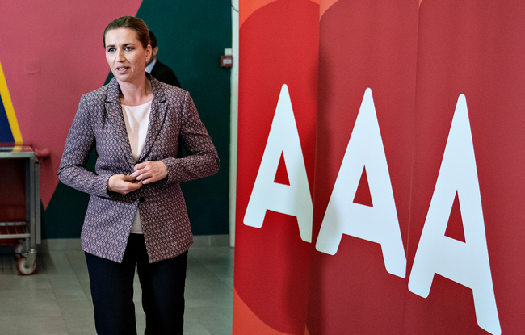
Socialdemokratiets formand Mette Frederiksen ved partiets årlige kongres i Aalborg 2021. Mette Frederiksen blev valgt som formand for partiet i 2015 og har været statsminister siden valget i 2019. Frederiksen har været medlem af Folketinget siden 2001 og har tidligere været justitsminister og beskæftigelsesminister. Hun har en master i Afrikastudier og er bachelor i administration og samfundsfag.
Foto: Henning Bagger/Ritzau Scanpix
Vælgere
Partiet har altid haft stor tilslutning blandt arbejdere og lønmodtagere. Mange offentligt ansatte stemmer socialdemokratisk, hvilket også gælder mange ældre. De senere år har partiet konkurreret med Venstre og Dansk Folkeparti om nogle af de samme vælgere.
Indflydelse
Socialdemokratiet er et af de mest indflydelsesrige partier herhjemme. Partiet har haft regeringsmagten i de fleste år siden 1920'erne, og har i den grad præget udviklingen af den moderne velfærdsstat i Danmark.
Også når partiet ikke sidder i regering, har partiet stor magt. En regering vil altid forsøge at få Socialdemokratiet med, når der skal laves vigtige love. Partiet repræsenterer jo omkring en fjerdedel af vælgerne.
Den socialdemokratiske regering med Mette Frederiksen som statsminister har vist sig at kunne lave aftaler med både støttepartier og opposition. Under corona-krisen fra 2020 har den socialdemokratiske regering centreret magten omkring statsministeren. Centraliseringen af magten resulterede bl.a. i, at Radikale Venstre i sommeren 2022 tvang regeringen til at udskrive valg. Ved folketingsvalget i 2022 gik socialdemokratiet til valg på at ville danne en regering 'hen over midten' - altså med fx Venstre eller Moderaterne, i stedet for RV eller SF.
Personer
Ledende personer i partiet er bl.a. Mette Frederiksen, Morten Bødskov og Nicolai Wammen. En ny genreration af centrale socialdemokrater tæller bl.a. Kåre Dybvad og Peter Hummelgaard.


Bogstav på stemmeseddel | F
Stiftelsesår | 1959
Ideologi | Socialisme
Antal medlemmer | 9.200 (2020)
Vælgertilslutning | 6-9 pct.
Partileder | Pia Olsen Dyhr
Historie
SF opstod i 1959 efter en splittelse i Danmarks Kommunistiske Parti (DKP). Splittelsen skyldtes bl.a. uenighed om, hvordan socialismen skal indføres i Danmark. De 'hårde' socialister i DKP mente, at man skulle følge socialisterne i Sovjet og lave revolution. De 'bløde' socialister i partiet mente, at man skulle finde en blidere dansk vej til socialismen. Siden 1960 har SF været i Folketinget.
I 2011 indgik partiet for første gang i et regeringssamarbejde, nemlig med Socialdemokraterne og Radikale Venstre. I 2014 valgte SF dog at trække sig fra regeringen. Partiet var støtteparti for den socialdemokratiske regering 2019-2022.
Politik
SF er et socialistisk parti – men af den mere 'bløde' slags, som det fremgår af ovennævnte. Partiet går ind for, at staten skal sørge for de svageste i samfundet. Derfor ønsker man, at der gøres en større indsats fra det offentliges side inden for uddannelses-, sundheds- og socialområdet.
Selvom de er socialister, går SF'erne ind for markedsøkonomi. Men staten skal have kontrol med, at der ikke skabes for stor ulighed i befolkningen. Og de ansatte skal have meget større indflydelse på virksomhederne. Generelt er det partiets politik at styrke lønmodtagerne på arbejdsmarkedet.
Udover at være et socialistisk parti lægger SF også meget vægt på at være et 'grønt' parti. Der skal tages hensyn til klima og miljø, også selvom det måske går ud over økonomien. Partiet finder det vigtigt at gøre en indsats for at forhindre den globale opvarmning. Partiet er også markant fortaler for en styrkelse af den kollektive trafik.
I udlændingepolitikken er partiet generelt åben over for indvandring, omend man de senere år har støttet en vis stramning af udlændingepolitikken. SF mener, at der skal være ligestilling uanset køn, kønsidentitet og seksualitet.
SF var tidligere meget kritisk over for EU og mener stadig, at EU er for markedsorienteret. SF er i EU's 'grønne gruppe' og mener, at EU bør fokusere på at bekæmpe klimaforandringer, skattefusk og fattigdom og sammen løse problemer med flygtninge og migration.
Udenrigspolitisk er SF modstandere af dansk krigsdeltagelse og ønsker, at Danmark i stedet skal fokusere på udviklingsbistand og bidrage til at løse global ulighed og klimaproblemer.
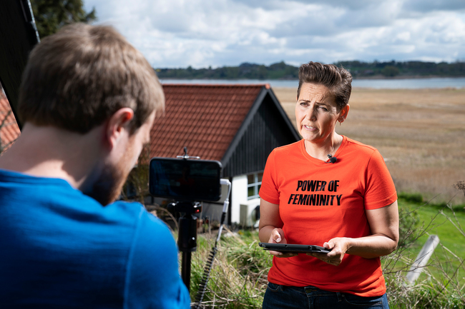
Pia Olsen Dyhr blev valgt som formand for SF i vinteren 2014. Dyhr har læst statskundskab og har siddet i Folketinget siden 2007. Hun var handelsminister 2011-2013 og transportminister 2013-2014, indtil SF forlod regeringssamarbejdet med de Radikale og Socialdemokratiet i 2014.
Foto: Claus Bech/Ritzau Scanpix
Vælgere
Den typiske SF-vælger er først og fremmest kvinde og har en lang videregående uddannelse. De fleste af partiets vælgere er over 60 år og er enten pensionister eller arbejder i den offentlige sektor.
Indflydelse
I Folketinget har partiet ofte været støtteparti for socialdemokratiske regeringer, men havde indtil 2011 aldrig siddet i regering. Fra 2011 til 2014 dannede SF regering med Socialdemokratiet og Radikale Venstre. Regeringssamarbejdet betød at SF måtte føre en økonomisk politik, der gik imod partiets ideologi. Regeringsdeltagelsen resulterede i en krise for SF som i 2014 forlod regeringssamarbejdet og valgte en ny formand, Pia Olsen Dyhr.
Under Pia Olsen Dyhr har SF bakket op om Mette Frederiksens socialdemokratiske regering (2019-2022). Ved folketingsvalget i 2022 fik partiet 8,3 pct. af stemmerne.
Personer
2014 blev Pia Olsen Dyhr formand for SF. Andre fremtrædende SF'ere er Jacob Mark, Karsten Hønge og Lisbeth Beck Poulsen samt partiets Europaparlamentsmedlem Margrete Auken.


Bogstav på stemmeseddel | V
Stiftelsesår | 1870
Ideologi | Liberalisme
Antal medlemmer | 30.800 (2020)
Vælgertilslutning | 10-15 pct.
Partileder | Troels Lund Poulsen
Historie
Venstre var oprindeligt gårdmændenes parti og blev i 1870 dannet som en modvægt til partiet Højre. Venstre har stadig en nær tilknytning til landbruget og har traditionelt talt landbrugets interesser. Især er der tætte bånd til Landbrug og Fødevarer, der er landbrugets store interesseorganisation. Senere er Venstre også blevet erhvervslivets parti.
I slutningen af 1990'erne ændrede Venstre kurs. Partiet skulle appellere mere bredt til alle vælgere, også almindelige lønmodtagere. Desuden blev det en vigtig del af partiets politik at forbedre velfærdsstaten. Resultatet blev en stor fremgang for partiet ved valget i 2001. Venstre dannede regering sammen med Konservative fra 2001-2011.
I 2015 blev partiet Folketingets tredjestørste parti, og dannede en regering støttet af Liberal Alliance, Det Konservative Folkeparti og Dansk Folkeparti. Efter blot 17 måneder som étpartiregering inviterede Venstre Liberal Alliance og de Konservative til at indgå i regeringen.
I 2019 tabte Venstre regeringsmagten, men gik som parti frem til 23,4 pct. af stemmerne. Efter valgnederlaget blev partiets formand Lars Løkke Rasmussen afsat og erstattet af Jacob Elleman-Jensen. Interne stridigheder i partiet har sammen med en rigsretssag mod den tidligere integrationsminister Inger Støjberg resulteret i, at flere politikere har forladt partiet. Både Lars Løkke Rasmussen og Inger Støjberg har stiftet nye partier (se senere i dette afsnit) og ved folketingsvalget i 2022 blev Venstre næsten halveret og fik kun 13,3 pct. af stemmerne. I 2023 gik Jakob Elleman-Jensen af som formand og stoppede i dansk politik. Troels Lund Poulsen blev valgt som ny formand.
Politik
Venstre kalder sig selv for 'Danmarks liberale parti'. Og det er da også liberalismen, der er Venstres ideologi. Generelt mener partiet, at individuelle valg og fri markedsøkonomi skal være styrende i samfundet. Men partiet lægger dog også vægt på, at der skal være et socialt sikkerhedsnet for de svageste. Så Venstre må nærmest betegnes som 'bløde' liberalister.
Ligesom mange andre liberale partier mener Venstre, at den offentlige sektor er blevet for stor herhjemme. Der skal derfor ske besparelser inden for det offentlige. Alligevel vil Venstre bevare velfærdsstaten, men sørge for større valgfrihed og lade private virksomheder løse flere velfærdsopgaver.
Venstre går ind for en stram flygtninge- og udlændingepolitik og en klimapolitik, hvor den grønne omstilling skal foregå i samspil med erhvervslivet. Når det handler om ligestilling mellem kønnene, skal det bygge på personlige valg frem for statslig indblanding ifølge partiet.
På det udenrigspolitiske område er Venstre tilhængere af EU, international frihandel og dansk deltagelse i NATO.
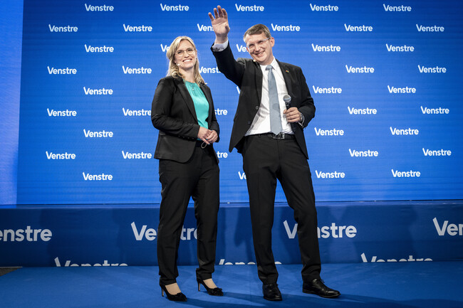
Venstres formand Troels Lund Poulsen og næstformand Stephanie Lohse ved Venstres landsmøde 2023. Troels Lund Poulsen har flere gange været minister i Venstreregeringer og var en af de ledende personer i dannelsen af SVM-regeringen i 2022.
Foto: Mads Claus Rasmussen/Ritzau Scanpix
Vælgere
På mange punkter ligner Venstres vælgere den gennemsnitlige danske befolkning. Der er dog mange landmænd samt selvstændige og funktionærer i byerne, der støtter Venstre. De fleste af Venstres vælgere arbejder i den private sektor eller er pensionister eller studerende.
Indflydelse
Venstre fik i mange år 25-30 pct. af stemmerne og har i perioder været Danmarks største parti. Ved valget i 2019 blev Venstre det andet største parti med 23,4 pct. og det klart største parti i blå blok.
Partiet har siddet på statsministerposten i perioden 2001-2011 og igen i perioden 2015-2019. Venstre har dermed haft stor indflydelse på udviklingen i Danmark de senere år. Fra 2019-2022 var Venstre oppositionsparti til den socialdemokratiske regering. Samtidig svækkede de interne magtkampe partiet, som efter valget i 2022 indgik forhandlinger med Socialdemokratiet om at danne en regering 'over midten'.
Personer
Troels Lund Poulsen er partiets formand. Andre kendte venstrepolitikere er næstformand Stephanie Lose og Indenrigs- og sundhedsminister Sophie Løhde.

